World Quant 101 Alphas 分析

|  |
| --- |
| #002 |

表示交易量较两日前的变化，正表示交易量增加，负表示交易量减少，可看做当日股价涨跌幅，正表示涨，负表示跌。忽略前面的负号时，该因子就是这两个指标的6日秩相关系数：为正，表示前6日股价上涨幅度排名靠前时，交易量增加量排名也靠前；为负，表示前6日股价上涨幅度排名靠前时，交易量增加量排名却靠后。取负号后则相反。该因子经过检验，发现是个反转因子，股价上涨幅度排名与交易量变化排名负相关的股票，在后期收益更高。

10组1日（20130101-20161231，中证500）

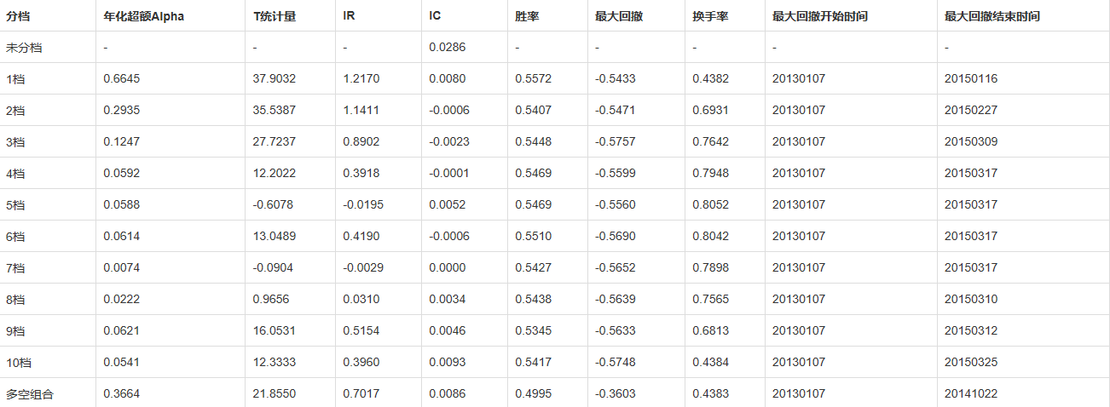

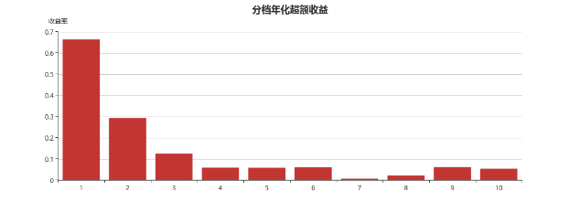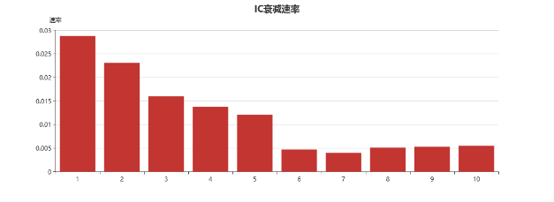

可以看出，1、2、3档有明显的单调递减趋势，而四档至以后的超额Alpha区分度不大，且单调性不强。该因子整体IC为0.0286，但各组内的IC却都低于0.01，说明各组内因子有效性不大。该因子的IC衰减较慢，当期因子与5期后的收益率的IC比率有0.01，下面将周期调为5天。

10组5日（20130101-20161231，中证500）

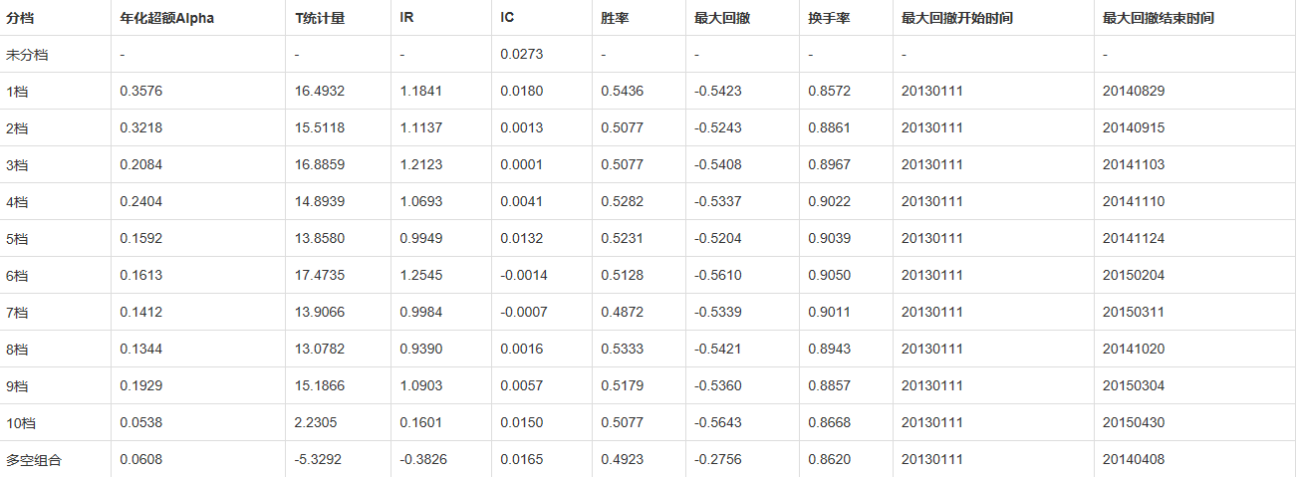

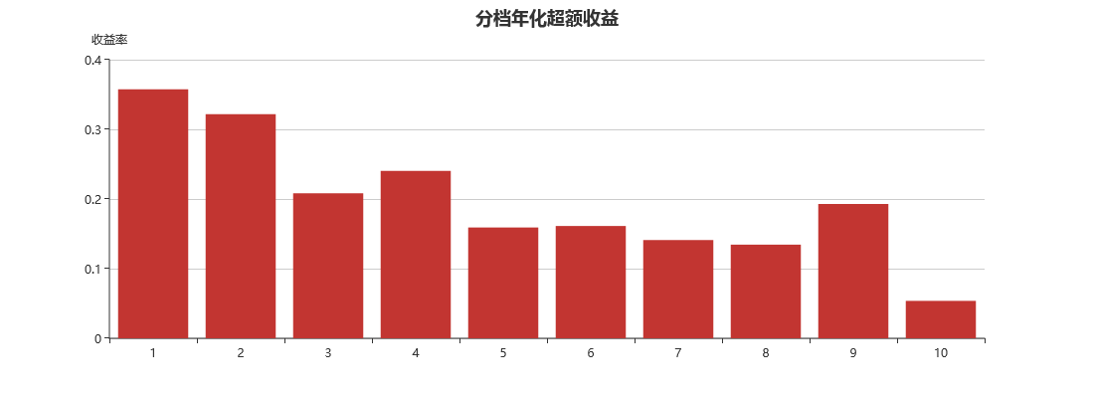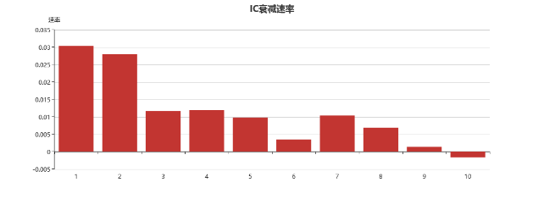

周期改为5天后，各组胜率均有所降低，第一组收益率降低，各组之间超额收益差距减小。IC衰减依然较慢。

当周期调整为10天甚至更长，各组之间收益率则无差别。

|  |
| --- |
| #013 |

收盘价与交易量的秩相关系数的排序。相关性越负，因子越大，收益越高。涨停股该因子值较大：涨停时，收盘价上升为涨停价是，交易量一般都会降低，从而使得相关性为负。所以应该考虑剔除涨跌停股票。

下图是该因子分十组的收益表现。不管是不剔除涨跌停和st股票，还是仅剔除涨跌停，还是涨跌停和st股票都剔除，各组收益率表现模式都与下图类似。在周期选择上，1日、5日、10日区别不大，周期短一点收益稍微高些；1月为周期，前三组收益基本持平。

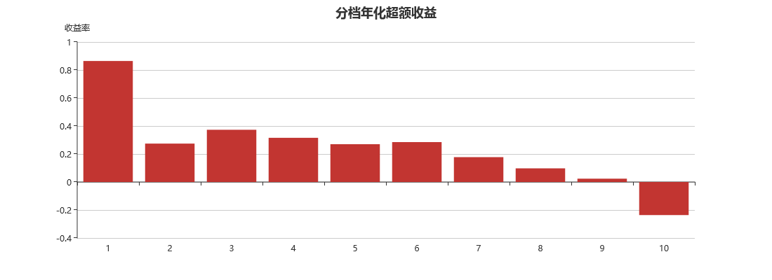

该因子单调性不甚好，第一组收益远大于其他组。该因子可以用来选出因子最大的一些股票来持有。

使用云宽客平台，选择因子最大的200只股票，调仓周期为20天，平均分配资金，无止损，回测结果如下：



使用ricequant平台，选择因子最大的100只股票，调仓周期为10天，平均分配资金，10%个股止损，回测结果如下：



Alpha确实显著存在，但夏普比率不高，回撤太大。15年那一波是硬伤，逃不掉。

|  |
| --- |
| #015 |

该因子与#13号因子类似，都是价与量的秩相关系数的排序，相关系数前3日排序和越小，因子越大。

该因子1日和5日周期各组收益情况如下，单调性都非常好。（左：1日，右：5日）

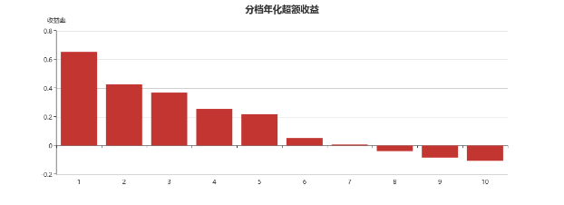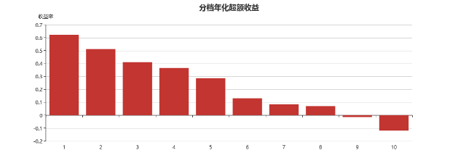

仅剔除涨跌停股票，和剔除涨跌停以及st股票后，各组收益情况如下：（左：剔除涨跌停，右：剔除涨跌停和st）

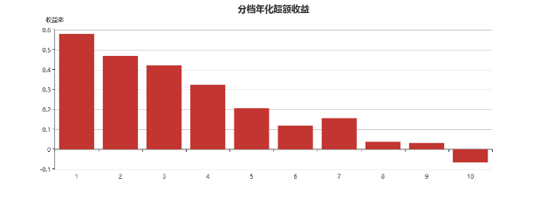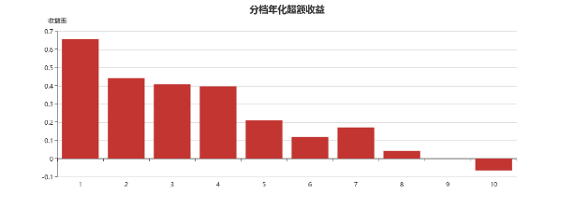

单调性稍微有点紊乱，大致趋势还是有的。

使用云宽客平台，选择因子最大的100只股票，调仓周期为20天，平均分配资金，无止损，回测结果如下：



下面是因子最大的100只股，调仓周期10天的回测结果。



总的来说，该策略收益不太高。不过由于该因子单调性较好，或许可以做多空策略。

|  |
| --- |
| #016 |

这个因子不说了，与#13号因子极其相似。

5日周期，分组收益如下：第一组收益明显高于其他组。

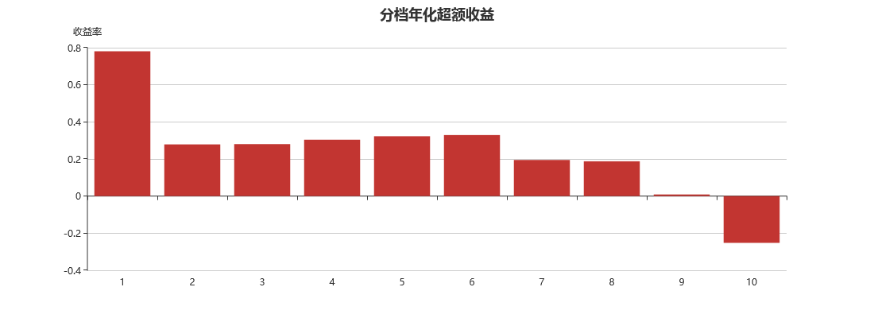

将涨跌停股票和st股票剔除后，各组收益模式依然如此。10日及更长的周期效果不好。

选因子最大的100只股，调仓周期为5日，回测结果如下：



总的来说，效果不太好，交易费用吃掉了很多收益。试试10日为调仓周期：



|  |
| --- |
| #041 |

是最当日最高价与最低价的几何平均，是当日的交易量加权平均价格。因子分组检验发现，该因子与后期收益率呈负相关关系。表明当价格越高于最高价与最低价的平均时（因子负的越多），后期越有可能涨。

从数据分析中可以看出，该因子最小的都是些涨停的股票，开盘后，股价一路上升，然后封停。这样的股票当天的最高价是涨停价，最低价时开盘价或是比开盘价低，从而最大是开盘价和最高价的中间，当价格涨到接近涨停线时不断震荡，会使得vwap较大，这样的走势计算出的因子是最小的。还有另外一种情况，前期高位震荡，收盘急速拉低。盘中深V也会有较低的因子。

另外，因子为0的股票也很特殊。因子为0，因为这几乎意味着high=low=vwap，全天就一个价格，不是开盘涨停就是开盘跌停。当然，也有可能时high与low的均值与vwap恰好相等，但这几率较小。

该因子是经过国外股市数据验证过，用A股数据计算因子时，应该对涨停跌停股票做一些处理。

10组1日（20130101-20161231，中证500）

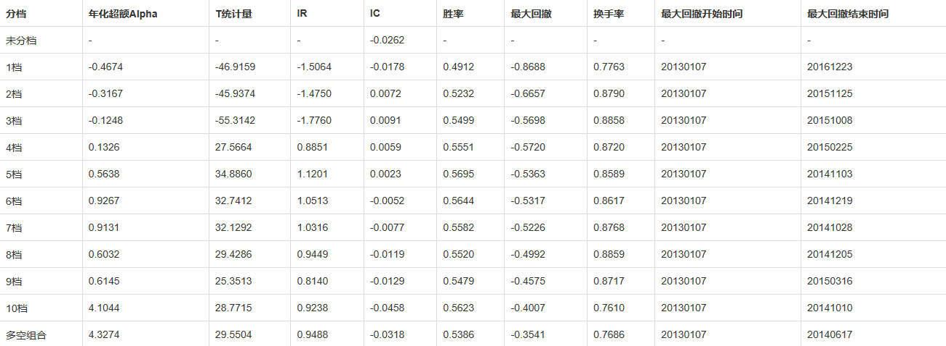

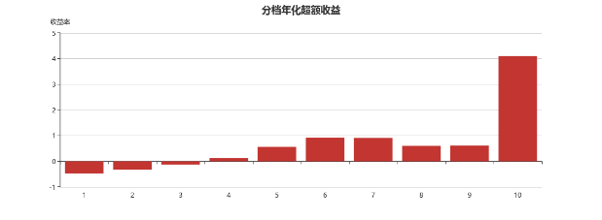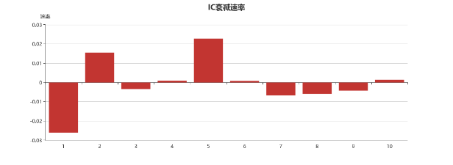

各组有一定的单调性，但第10组与其他组有巨大的区别。IC方面，整体IC为-0.026，第10组的IC 为-0.046，说明在第10组内不同因子的股票其后期收益率还有很大差别。IC衰减上看，该因子仅与后一日收益率呈负相关关系，与后面第二日收益率则是呈反转的正向关系，说明该因子所选股票只能持有一天。但为了以防万一，还是看看5日周期的效果。

10组5日（20130101-20161231，中证500）

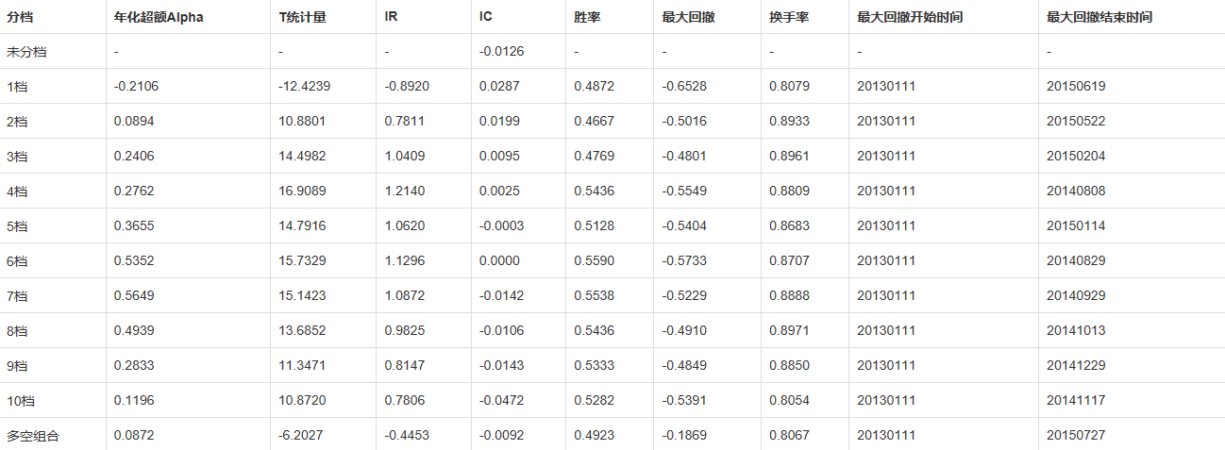

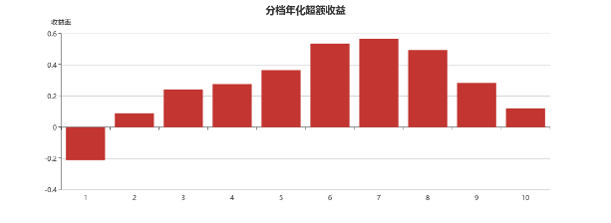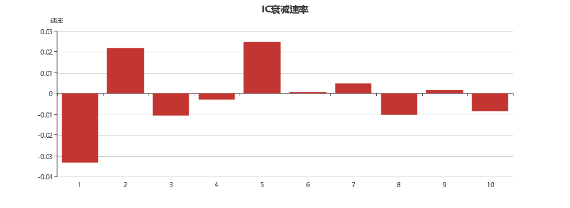

这就比较奇怪了，以5日为周期之后，单调性不复存在，各组收益率呈现出一种倒U型关系，7组收益率最高，如果第7组的因子值平均在0左右，可以把该因子取个绝对值试试，看看是否价格越接近于最高价与最低价的平均的股票，后期收益率越高，但这个要怎么解释？前4组IC为正，后几组IC为负，这难道意味着前4组动量，后6组反转？第10组的IC依然很高，可以就第10组仔细研究下。

当周期调整为10天甚至更长，各组之间收益率则无差别。

接下来我把涨跌停的股票的因子设为空，再来分析因子效果。

10组1日（20130101-20161231，中证500）

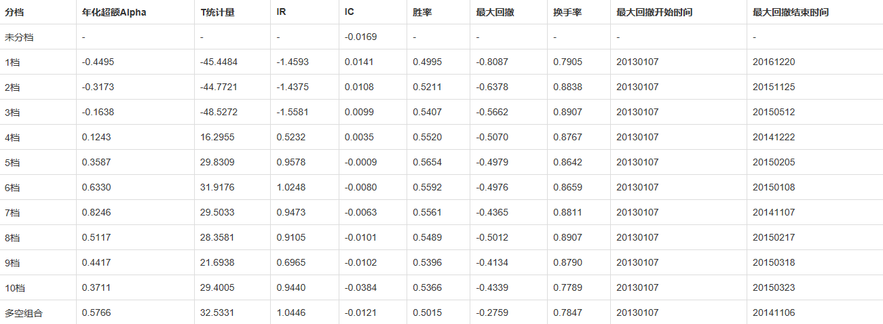

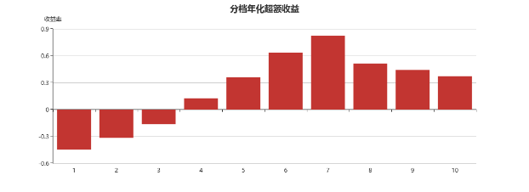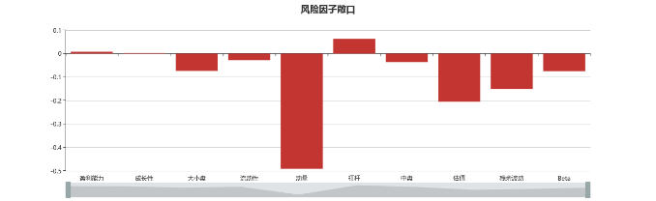

可以看出，即使是一天一调整，第10组的收益率也不再是最高的了。5日周期结果差不多，第10组的收益率进而降为负的了。

可是为什么第7组的收益率会是最高的？我计算了所有股票该因子的平均值，-0.0148，第7组的因子平均值为-0.0252，第6组的因子平均值为-0.0120。大胆猜想，股票因子接近市场平均值时，后期收益率更高。将每日因子都减去当日所有股票该因子的平均值，再取绝对值，然后看因子最小的股票收益率是否最高。

分10组，第8和9和10组收益率差别不大，影响单调性，所以分5组。

5组1日（20130101-20161231，中证500）

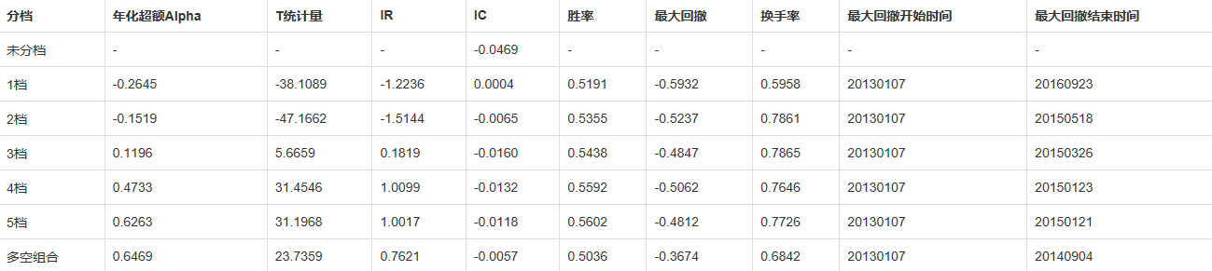

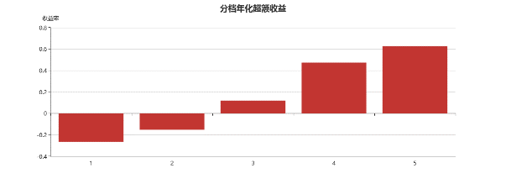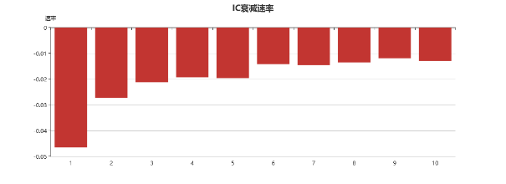

单调性比较明显，IC依次降低。但整体IC只有不到0.05，不是很理想，但相比之前，已经提升不少。

选因子最小的50只股，20日一调仓，结果如下：



收益率不错，但回撤和波动率太高，导致sharpe比率和calmar比率不高。

|  |
| --- |
| #044 |

依然是价与量的相关性因子。

5日周期各组收益情况如下：

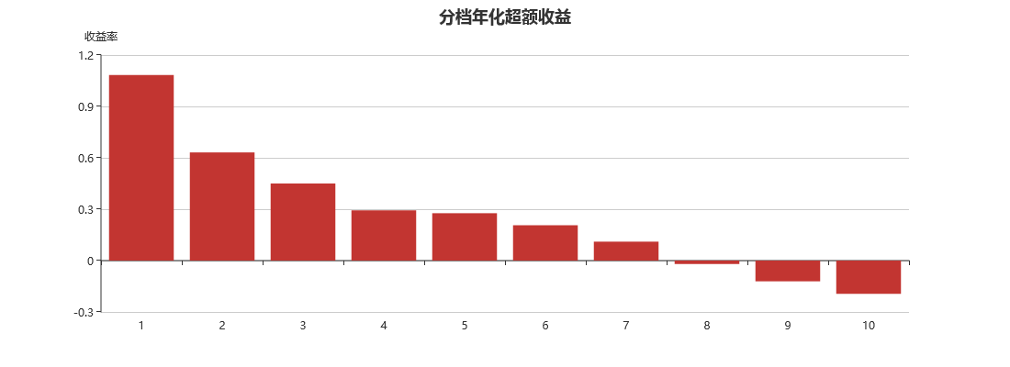

10日周期单调性依然明显，各组收益差距略有收窄。更长周期效果不好。

10日调仓，选择因子最大的100只股，回测收益情况如下：



20日为周期，回测情况如下：



无甚变化。

|  |
| --- |
| #055 |

是当日收盘价处于前12日最高最低价之间的什么位置，越靠近最高价，值越大，反之则越小。每日计算该值的排名，以及当日交易量的排名，然后计算前6日这两个指标的相关性。若相关性为负，表示收盘价靠近前12日最高价时，成交量却在减少，而收盘价靠近12日最低价时，成交量却在增加。分组检验发现，这两个排名具有负相关性的股票，后期收益较高。由于该因子是该相关系数乘以-1，所以因子越大，股票收益越高。

10组1日（20130101-20161231，中证500）

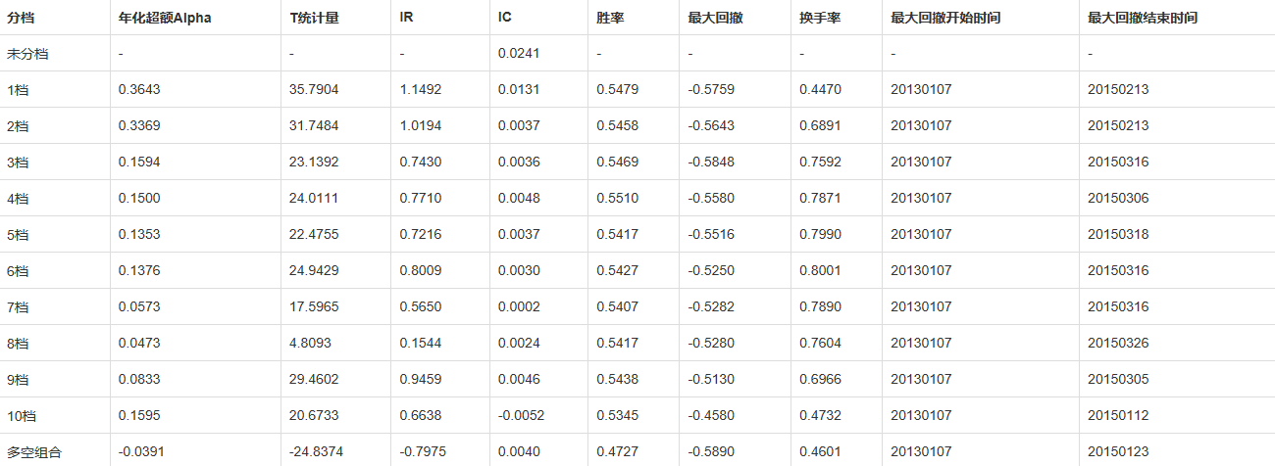

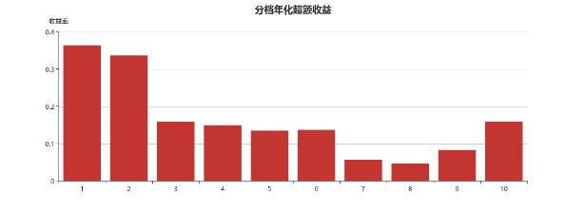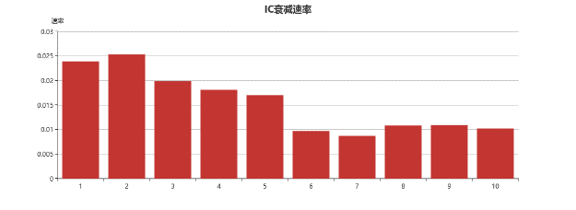

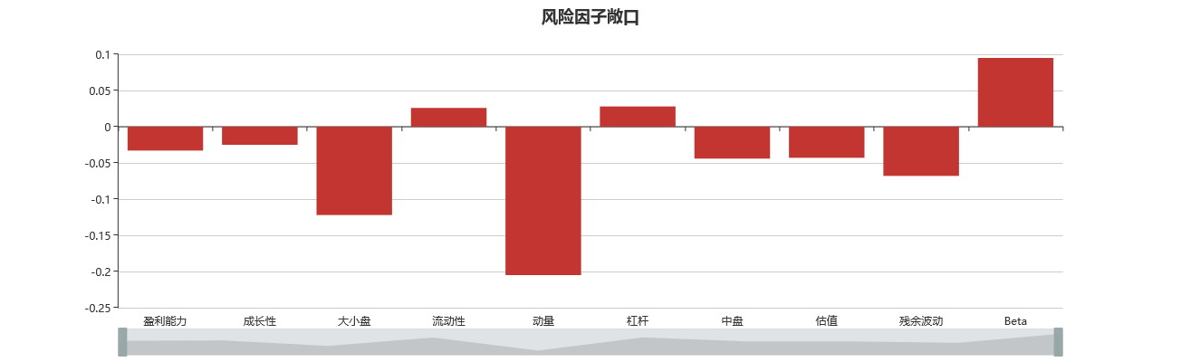

该因子分10组，基本上呈四个类型：1和2，3/4/5/6，7/8，9/10。IC衰减比较慢，该因子动量敞口较大。下面分5组检验。

5组5日（20130101-20161231，中证500）

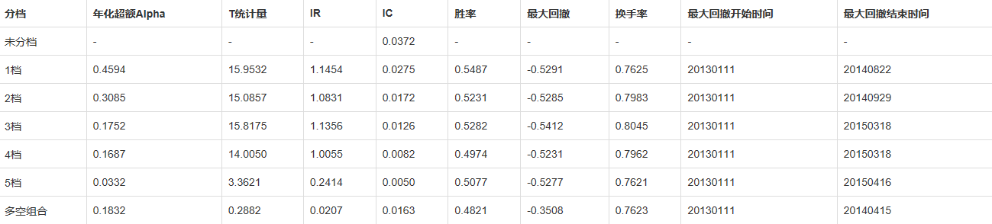

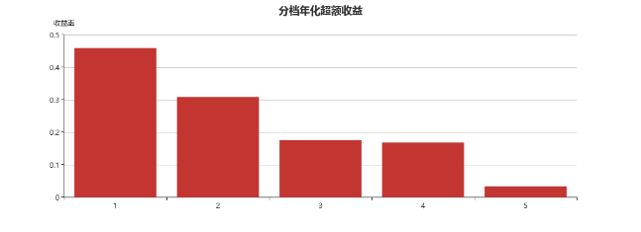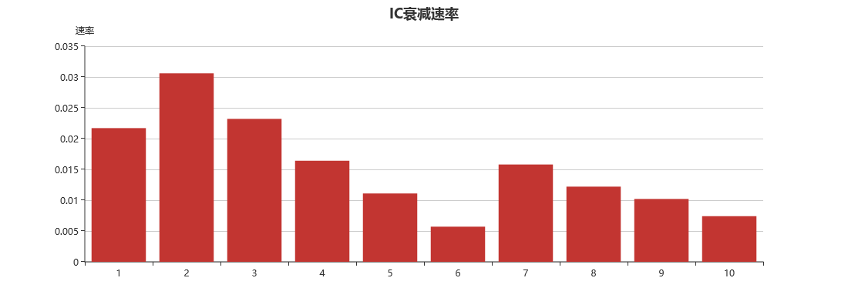

这下单调性好了，各组之间区分度也有了，可是这IC衰减速度还是这般无解。

5组20日（20130101-20161231，中证500）

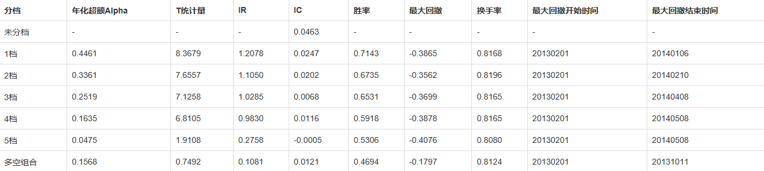

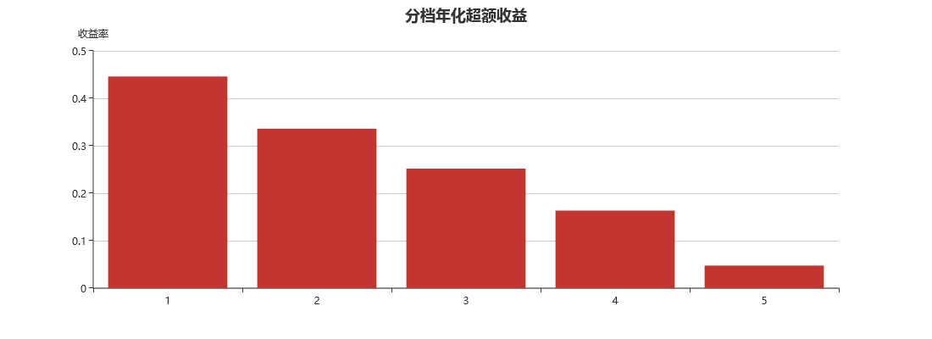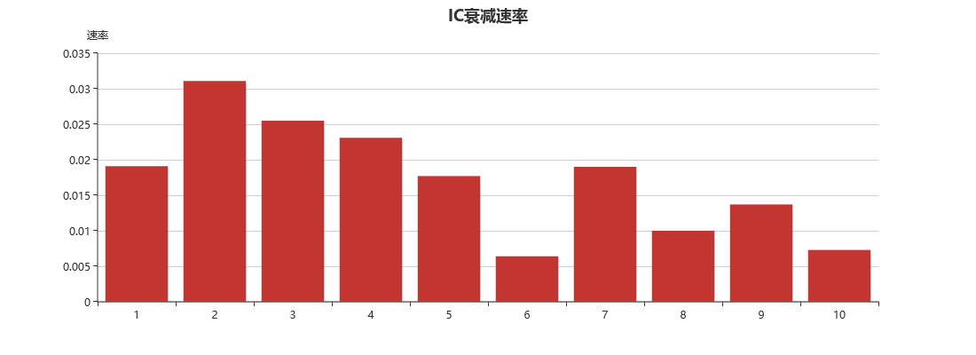

20日周期，收益率没有太大变化，但最大回撤降低了，好事。

|  |
| --- |
| #083 |

额。。。这个因子看起来有点复杂。分子第二部分是两次rank，是多余的，一次rank就够了。分子分母有一个相同的部分：

这是最高价与最低价的差额占5日平均收盘价的比例。至于该因子具体显示含义，看不透！

10日周期分组收益情况如下：

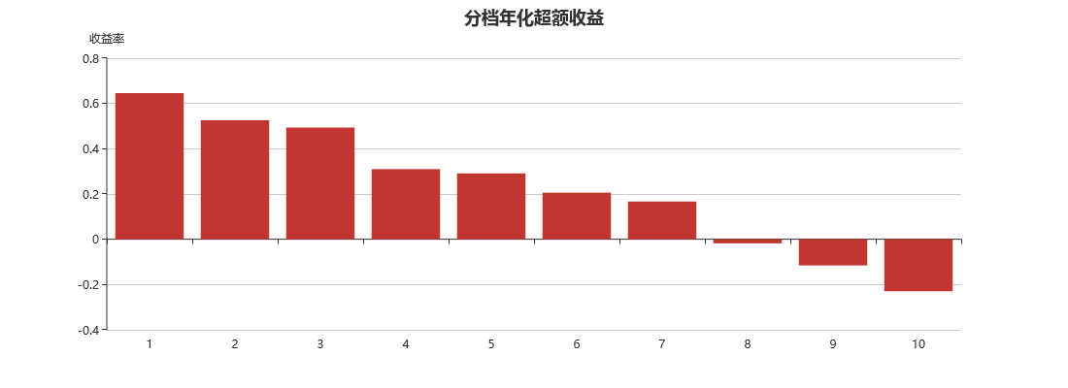

1日，5日单调性相似。该因子单调性还是非常好的。

|  |
| --- |
| #101 |

这个因子有点怪异，样子上。分母后面加的0.001，应该是防止high=low的情况下，分母为零，无法相除。不考虑那个0.001，这就是个简单的蜡烛线实体占总体的比例。

10组1日（20130101-20161231，中证500）

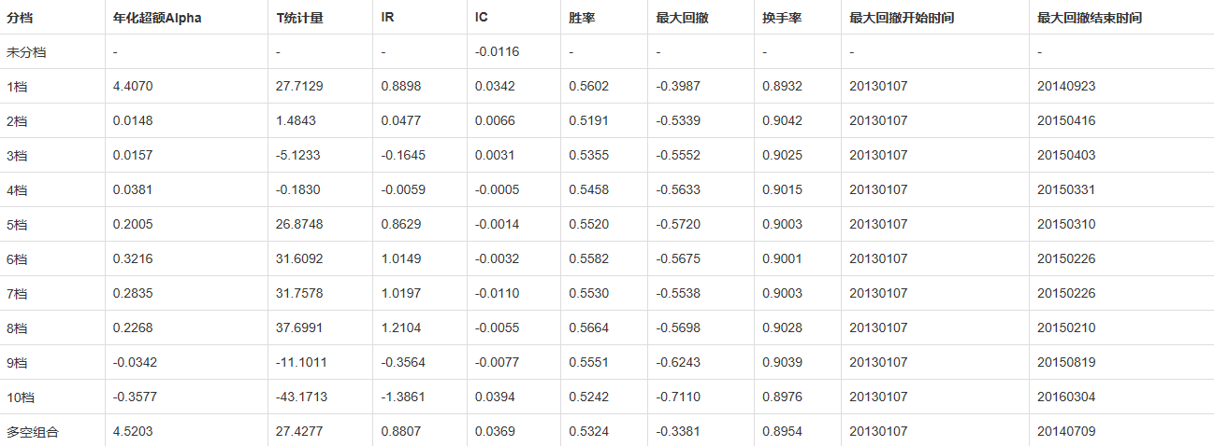

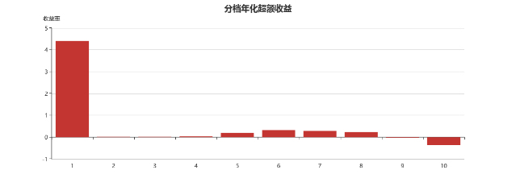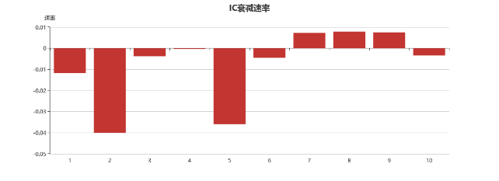

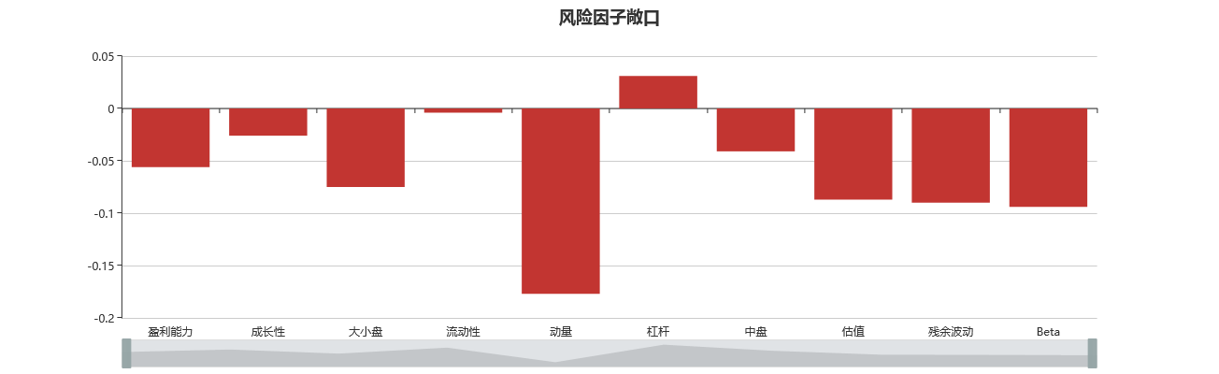

这里应该是有问题的，该因子最大的股票应该是那些当天直接拉涨停的股票，后续一般也会有很大的涨幅，但这样的股票是买不进去的，所以第一组的巨额收益是不具有参考性的；风险因子敞口上，动量达到了15%，这也印证了这一点。并且后面几组的单调性似乎也是乱的。从IC上看，第1组合第10组的IC都有0.03左右，可以多这两组进行分析，剔除掉涨停跌停股票，该因子应该还是有效的。

10组5日（20130101-20161231，中证500）

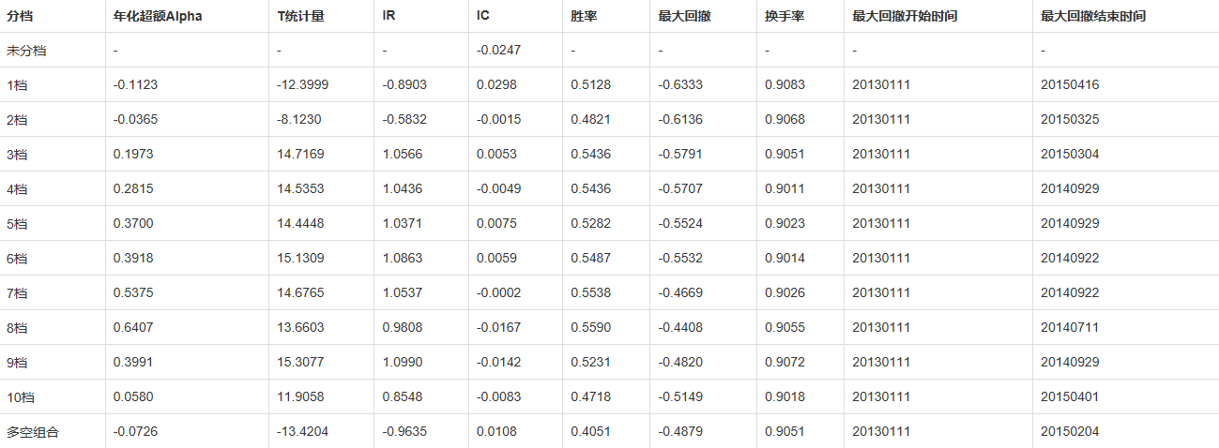

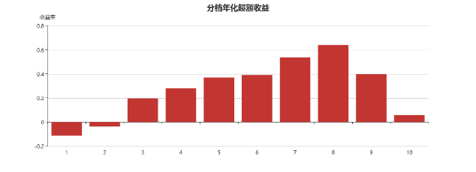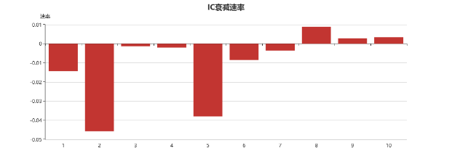

以5日为周期，这就比较有意思了。第一组居然是收益率最低的，收益率最高的是第8组。好想知道第8组的因子是个什么样的特征！

10组20日（20130101-20161231，中证500）

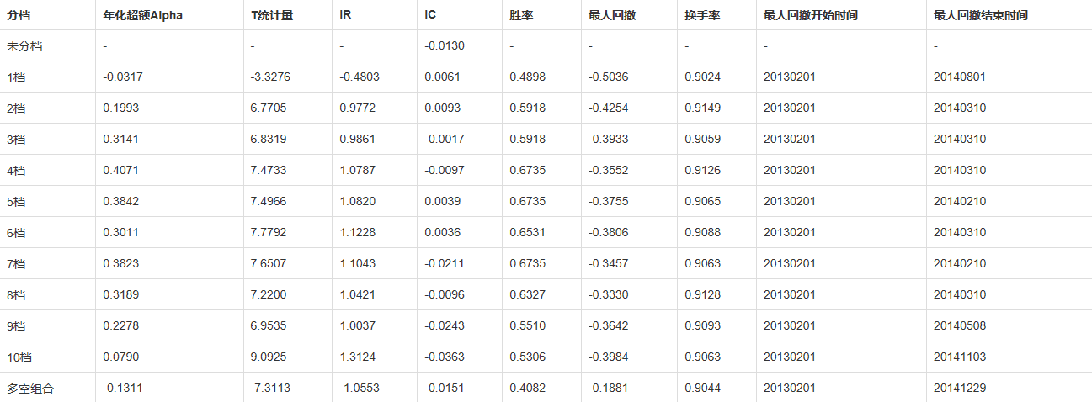

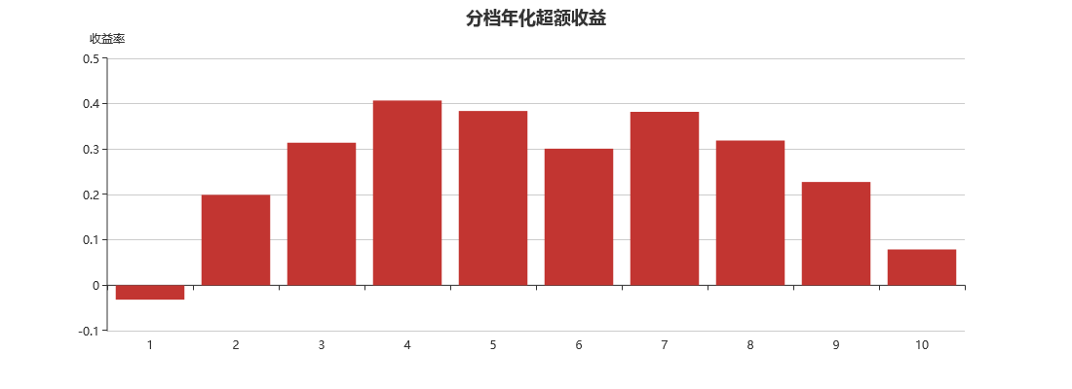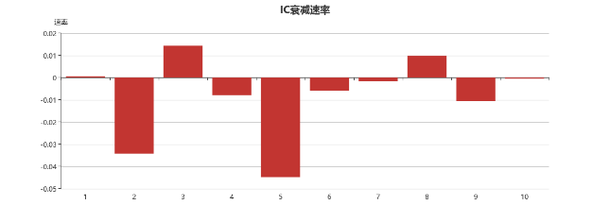

怪异！说是倒U型，中间有个凹。还得去看看每组的因子特征是怎样的。

10组1月（20130101-20161231，中证500）

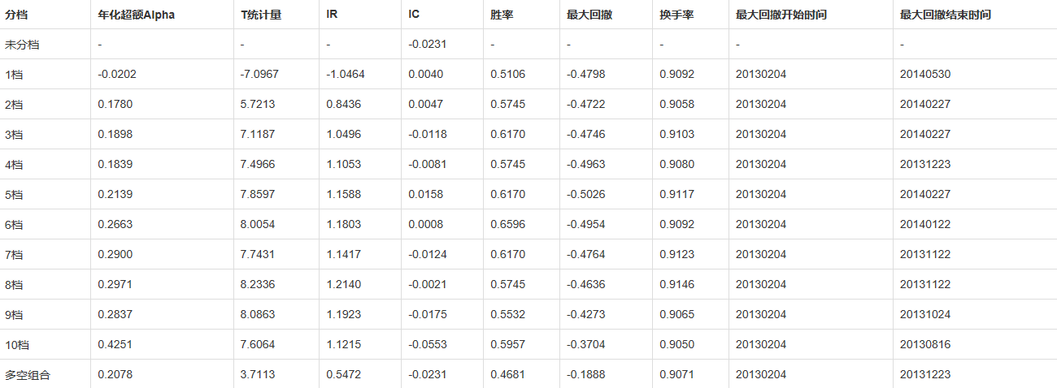

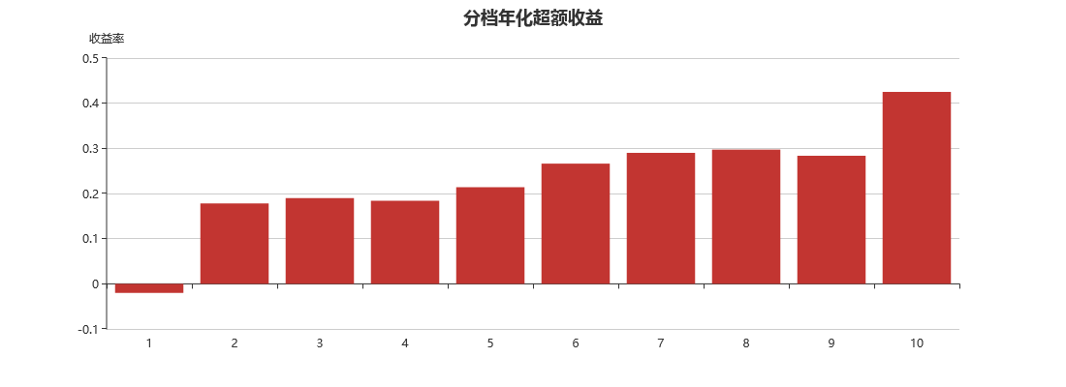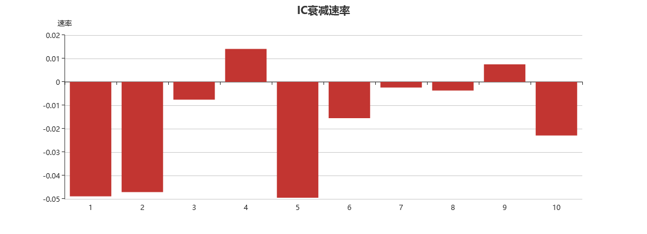

不解了，20日与1月分明差不多，可这结果差别简直完全不一样啊。